Муниципальное бюджетное дошкольное образовательное учреждение комбинированного вида детский сад № 11 «Солнышко» Ковровского района

**Социально - игровой проект**

**«Делу время И потехе час!»**

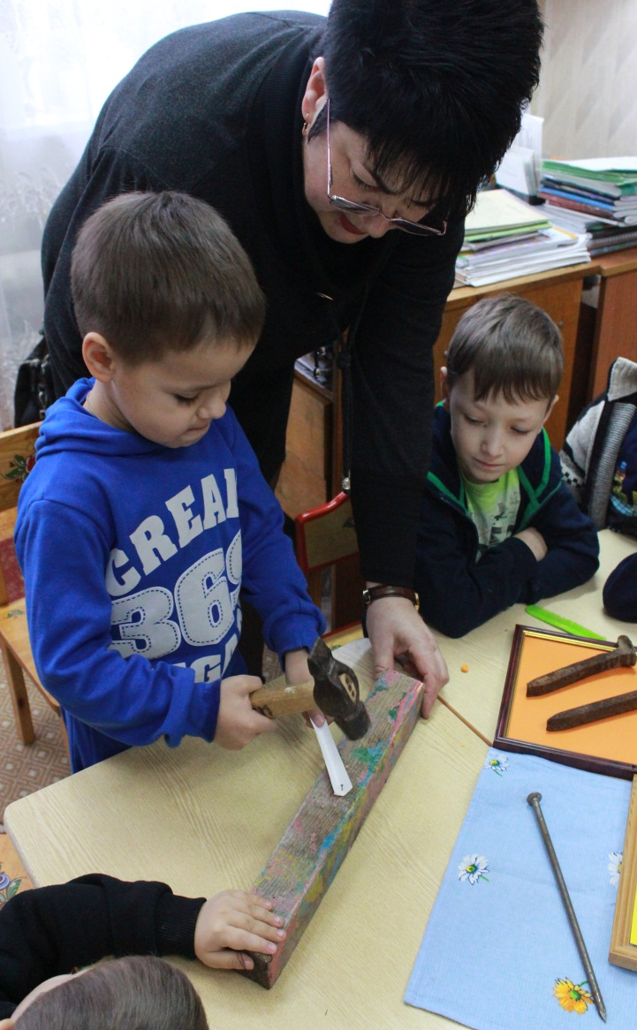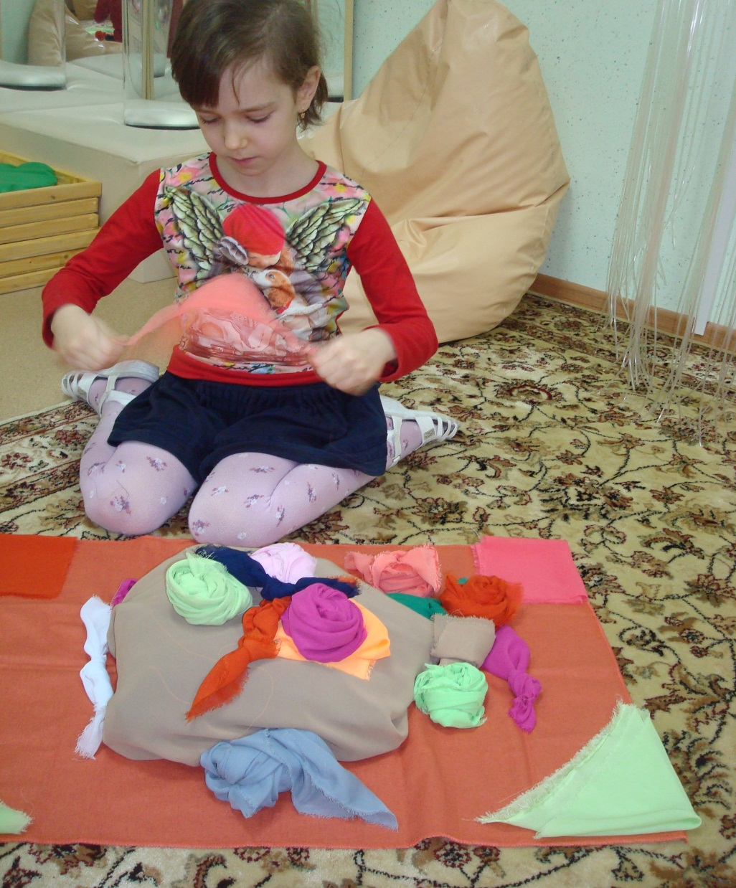

Автор разработки проекта:

педагог-психолог высшей квалификационной категории Чунаева Е.С.

**Слово автора или Размышления у главного входа…**

За плечами без малого 30 лет педагогического стажа, нет, не нравится сухое слово «стаж»! Лучше словами А.Баркан «…любящий и опытный поводырь» (не сочтите за нескромность) - время сопровождения - 30 лет.

За эти годы произошли значительные изменения в системе дошкольного образования, но я хочу поговорить «О ЕГО ВЕЛИЧЕСТВЕ РЕБЕНКЕ!»

Вспоминая своих воспитанников, невольно ловишь себя на мысли, что они были другие, чем «нынешние». Да это и закономерно! И все же, что их отличало? Их легко было УДИВИТЬ! В свою очередь они были изобретательны в решении личных проблем, веселые, озорные (в хорошем смысле этого слова), эмоционально благополучные, любящие и понимающие шутку, готовые разыграть других и радующиеся, когда это проделывают с ними. Их отличало какое-то мудро-веселое, игровое отношение к жизни (термин Н. Н. Поддьякова **«игровое отношение к жизни», «игровая позиция»**).

Какой педагог не мечтает, чтобы его группа была «единством непохожих»! Для успешного применения своих усилий к регулированию хода жизни группы нужно заботиться об обширном диапазоне выбора «материала», на котором укрепится эмоциональное благополучие ребенка, самостоятельность, детская инициатива (будь это счет, игра, поделки, картины из шифоновых лоскутков, отжимание, да забивание гвоздей, наконец!!!).

Значит надо УДИВИТЬ! И это удалось!

Всем известная пословица «Делу время, а потехе час» появилась благодаря царю Алексею Михайловичу. Только вот беда, толковать ее начали не совсем правильно, понимая под словом «время» большую часть, а под словом «час» - меньшую. Поэтому вместо «и потехе час» говорить стали «а потехе час». Но царь и не помышлял о том, чтоб потехе из целого времени отдавался только один час. Его слова выражали мысль, **что всему нужно время: и делу и потехе.** Царское наставление становится актуальным, если вспомнить, что ситуация, когда время дела и время потехи сливаются в единое целое, называется игрой (вспомните, например, *Олимпийские игры* или *математические игры*).

Следуя наставлению царя Алексея Михайловича, используем время и для

дела и для потехи!

Вашему вниманию представлена методическая разработка, направленная на процесс позитивной социализации личности дошкольника с ограниченными возможностями здоровья, поддержание ценнейшего природного свойства – игривости детей, формирования определенной жизненной позиции. Незамысловатый материал (гвозди разных видов, разноцветные лоскутки шифона, песок) помогли детям овладеть важнейшей способностью, трансформировать, творчески преобразовывать воспринимаемое содержание реального мира, тем самым создавая условия для позитивной социализации детей с ОВЗ. Мы устроили «помойку» в соответствии с идеями М.В. Осориной (описано в книге «Секретный мир детей в пространстве взрослых»).

Его Величество Случай навел нас на замечательный предмет, карманы брюк одного воспитанника, являлись постоянным местом прописки ржавого гвоздя! Так возникла идея создания коллекции гвоздей, которая стала «интегратором» воспитательно-образовательного процесса.

Предвижу мысли скептиков «вслух»: «детский сад и гвозди»?

Если Вы имеете в виду безопасность детей, тогда отвечу, что каждый мальчишка рано или поздно самостоятельно забьет свой первый гвоздь и, наверняка, втайне от взрослых. Так пусть он это сделает, имея навыки безопасного забивания гвоздей (в проекте это предусмотрено).

Помогать детям открывать в себе ситуационную терпимость (толерантность), создание условий позитивной социализации детей с ограниченными возможностями здоровья, социально-психологическая поддержка семьи и родителей детей с ОВЗ являются первоочередными в работе педагога-психолога, учителя-логопеда, воспитателя.

С мальчишками и их гвоздями разобрались! А как же наши девчонки? Пришло время УДИВИТЬ их, дать возможность быть игривыми, тем самым создавая основу, на которой можно успешно строить ценнейшие детские миры!

Социо-игровые приемы, песок и шифоновые лоскутки, если быть точнее инновационная технология - тканевый конструктор «Шифоновая радуга» (*инновационную технологию* ***«Textile-fun» или «Досуг с тканью»*** *с использова­нием шифоно­вых лоскутов разработали Т.Д. Фицнер и Е.Д. Файзуллаева)* были нашими главными помощниками. Кстати, тканевый конструктор очень заинтересовал мальчиков!

О девочках: они сразу стали помогать своим друзьям, и даже предложили добавить в коллекцию серьги – гвоздики (по сей день, они считают свой экспонат очень значимым)!

О мальчиках: ловко владея шифоновыми лоскутками, и используя их как средство примирения, комплимента, изготовления «тортов»: «Доброты», «Толерантности», «Дружбы» повысили тем самым свой авторитет среди девчонок.

О родителях: они и представить не могли, что коллекционирование, а в нашем случае - гвоздей, окажется на одной чаше весов с духовными семейными ценностями и нравственностью, что шифоновые лоскутки помогут сформировать определенную жизненную позицию (ученые обозначили ее термином «игровая позиция»), в которой проявляется житейская мудрость!

О коллективе: скажу одно - «Сочетание мудрой зрелости и оптимистичной молодости»!

О себе: стремлюсь, как можно дольше быть сотрудником «лаборатории кипучей активности». Очень импонирует расшифровка названия областного конкурса «Пчелка» - «Плюрализм Чадолюбивых Еретиков – Лаборатория Кипучей Активности» (оригинальность – еретичность)!

**Социально - игровой проект**

**«Делу время И потехе час!»**

«Существовала некогда пословица,

Что дети не живут, а жить готовятся,

Но вряд ли в жизни пригодится тот,

Кто, жить готовясь, в детстве не живет»

С. Маршак

**Тип проекта:** социально - игровой, продуктивно-творческий.

**Продолжительность проекта:** долгосрочный.

**Участники проекта:** воспитанники логопедических групп, педагоги, специалисты ДОУ и родители.

**Актуальность**

Среди основных приоритетов дошкольного образования на современном этапе выделяются индивидуализация и социализация детей дошкольного возраста. Согласно федеральному государственному образовательному стандарту дошкольного образования, в ДОО должны быть созданы условия для индивидуализации, позитивной социализации воспитанников, их личностного развития, развития инициативы и творческих способностей на основе сотрудничества со взрослыми и сверстниками и соответствующих возрасту видах деятельности.

Мир, в котором живет современный ребенок, по сравнению с недавним прошлым существенно изменился. Увеличение объема и характера информационного потока, в котором находятся наши дети, раннее обучение дошкольников, обеднение и сужение разновозрастных связей в детском обществе, возрастающая инфантилизация ребенка в связи с детоцентризмом современной семьи – часто негативно сказываются на развитии дошкольников. В рамках психолого-педагогических исследований (Н.Н. Поддьяков, О.В. Хухлаева, М.А. Панфилова, А.С. Сиротюк, Г.М. Татарникова, М.Э. Вайнер и др.) накоплен достаточно большой материал, свидетельствующий о специфических особенностях развития социально-коммуникативных, волевых качеств личности детей с ОВЗ. Все чаще у детей наблюдается комплекс социально-психологических проблем: повышенная агрессия, эмоциональная глухота, пассивность, замкнутость на себе и собственных интересах, отсутствие идей творческого созидания, утрата детской игривости. В этой связи мы обратили внимание на важнейшее качество ребенка – дошкольника: **игровое отношение к жизни, игровая позиция** (автор Н.Н. Поддьяков). В игровой позиции у ребенка формируется способность находить неожиданные, озорные, веселые выходы из самых разных жизненных положений. Это развивает социальное мышление ребенка, его социальный и эмоциональный интеллект – способность мудро поступать в человеческих отношениях. Важно подчеркнуть, что формирование у дошкольника игровой позиции, игрового отношения к жизни – это достаточно длительный и кропотливый процесс. Он определяется всем образом жизни ребенка, структурой и функционированием его внутреннего мира. В 1930-е гг. прошлого века профессор Е.А. Аркин очень точно сказал, что игрушки не рождаются, а делаются; иногда руками, и всегда - воображением и волей ребенка. Поэтому с определенного возраста не нужно создавать игровой мир «за ребенка», нужно дать ему возможность делать это самостоятельно. Из чего? Из тех же полифункциональных предметов, о которых написано в Стандарте. Что это такое? Да весь «мусор», который исконно составлял игровой арсенал детей: песок, гайки, железки, коробочки, тряпочки, гвоздики и т.д. Внутренний мир ребенка способен определенным образом трансформировать, творчески преобразовывать содержание реального мира. Если по тем или иным причинам внутренний мир ребенка приобретает иную тональность, строится по другим, более суровым правилам, то это отрицательно сказывается на общем психическом развитии ребенка, развития его личности. Особая роль в построении специфичного, неповторимого мира ребенка отводится различным формам обыгрывания взрослыми и детьми обыденных, повседневных отношений, ситуаций, интегрированным формам взаимодействия педагога и детей (автор О.В. Дыбина). В этом плане игровая позиция выполняет роль амортизатора, смягчающего обычные ухабы нашей жизни. Она создает основу для гибкого, веселого и умного поведения детей в самых разных житейских условиях. Игровая позиция существенно расширяет сферу ожидаемых результатов (сферу ожидаемого в самом широком значении этого слова), что позволяет дошкольнику с ОВЗ адекватно оценивать расхождение между своими намерениями и реальным положением дел. Все это устраняет или резко снижает стрессовость неблагоприятных ситуаций, повышает общий положительный эмоциональный тонус ребенка, создает условия для позитивной социализации дошкольников. Важно подчеркнуть следующее обстоятельство: в ходе формирования игровой позиции на основе сотрудничества со взрослыми и сверстниками постепенно возникает понимание, что в отношении целого ряда жизненных ситуаций может быть найдено множество вариантов игрового обыгрывания. Данное обстоятельство создает благодатную основу для широкого развертывания творчества детей, успешного использования сформированных умений в реальной жизни, создания условий развития ребенка с ОВЗ, его позитивной социализации и формирования толерантности к сверстникам с ОВЗ.

Актуальность выше сказанного подтверждают слова выдающегося российского психолога дошкольного детства Н.Н. Поддьякова: «Здесь мне хочется обратиться к родителям и воспитателям: дайте детям возможность быть игривыми всегда и везде, не лишайте их радости жизни! Будьте сами игривыми, это продлит вашу молодость!».

**Цель:** формирование игровой позиции дошкольника как условия позитивной социализации детей с ОВЗ.

**Задачи:**

- формирование позитивного образа «Я», помочь ребенку осознать себя членом детского общества («наша группа», «мы»);

- развитие оптимистического характера внутреннего мира ребенка;

- развитие инициативы и творческих способностей на основе сотрудничества со взрослыми и сверстниками;

- создание условий для творческой самореализации дошкольников;

- развитие социального и эмоционального интеллекта дошкольников;

- приобщение родителей к сотворчеству, гармонизация детско-родительских отношений;

- развитие инициативы педагогов по проблемам организации игровой деятельности детей.

**Гипотеза**

Формирование игровой позиции способствует развитию оптимистического характера внутреннего мира ребенка, позволяет выстраивать педагогически целесообразные стратегии взаимодействия детей и взрослых, затрагивающих аспекты позитивной социализации и творческой самореализации личности дошкольника с ОВЗ.

**Прогнозируемый результат**

- позитивная социализация ребенка с ОВЗ;

- наличие игровой позиции у ребенка-дошкольника;

- овладение детьми способностью творчески преобразовывать воспринимаемое содержание реального мира;

- открытие новых возможностей для коррекционно-развивающей работы с детьми с особыми образовательными потребностями;

- социально-психологическая поддержка семей и родителей детей с ОВЗ.

**Этапы реализации проекта**

I этап - планирование работы над проектом

II этап - аналитический

III этап - этап обобщения

IV этап - презентация полученных результатов

**Формы реализации проекта**

- сообщение на определенную тему, подготовленное ребенком;

- социо-игровые приемы (работа в микрогруппах, жеребьевки, считалки, коллективные дела);

- игры – эксперименты;

- тренинг;

- выставка-стенд «Я горжусь тем, что…!»

- работа с познавательной литературой;

- викторина;

- поисковая деятельность детей совместно с родителями;

- продуктивная, экспериментальная, самостоятельная деятельность детей;

- словотворчество детей;

- использование ИКТ;

- творческие ситуации;

- ситуации – упражнения;

- ситуации, обращенные к личному опыту ребенка;

- коллекционирование;

- создание мини-музея;

- детское «книгоиздательство»;

- презентация.

**Методы реализации проекта**

- наблюдение;

- анкетирование;

- интервьюирование;

- метод организации социального партнерства;

- социально – педагогические, наглядные, словесные, практические методы;

- социально – психологические.

**Презентация проекта**

- интерактивная экскурсия «О гвозде от А до Я» в «Мини – музее Гвоздя»;

- мастер-класс «Гвозди забиваем - навыки безопасности получаем!»;

- мастер-класс «Гвозди забиваем – полезную вещь приобретаем!»

- мастер-класс «Работая с гвоздем – игры и картины создаем!»;

- посещение лаборатории «Маленького Эйнштейна»;

- выставка детской «книгоиздательской продукции»: «Веселые

истории из жизни гвоздиков…» - комиксы и не только…

- мастер-класс «Я по радуге шагаю…»

- выставка детских работ «Шифоновый вернисаж»

- выставка детских работ «Толерантность глазами детей»

**План реализации проекта**

|  |  |  |  |  |
| --- | --- | --- | --- | --- |
| Эта-пы | Мероприятия | Задачи | Ответственные | Сроки реализации |
| I. | 1. «Находка» - стихийная детская проблематизация  Чтение стихотворения С. Михалкова «А у вас? | - поддержка детской игривости при решении возникающих проблем  - развитие воображения дошкольника, ориентация на ценность творческого сотрудничества  - поддержать детей в свободном выражении желаний  - выявление смешного в литературных произведениях, установление ассоциаций с веселыми событиями, происходящими в группе  - преодоление «речевой и коммуникативной робости»  - способствовать развитию нравственных чувств (чувства собственного достоинства, доброжелательности)  - развитие мотивации на совместную творческую деятельность в реализации проекта | Педагог – психолог, учитель-логопед, воспитатель | сентябрь |
| 2. «Интересные факты о гвоздях» (работа в малых группах),  творческие ситуации: «Если я бы был … плотником, (продавцом гвоздей…)»,  ситуации – иллюстрации «Покажи как…»,  ситуации, обращенные к личному опыту ребенка:  «Я уже умею…», «Хочешь, покажу как…»,  «Чем красив человек?» | - развитие инициативы и творческих способностей на основе сотрудничества со взрослыми и сверстниками  - расширение кругозора воспитанников об окружающем мире  - мотивация речевой деятельности  - поддержка игрового характера деятельности, детской игривости  - создание условий для детской самостоятельности (работа в микрогруппах)  - развитие умения детей следить за ходом общего дела, видеть пользу от общего дела  - оптимизация сотрудничества с родителями | Педагог – психолог, учитель-логопед, воспитатели, родители | сентябрь |
|  | 3. Творческие ситуации:  «Из чего-же, из чего-же, из чего-же сделаны наши девчонки… »,  «Рассмеши Несмеяну!»,  «Когда я взрослой стану…»,  «Я люблю себя за то…»  «Конкурс хвастунов»  4. Игра «Подарок» (знакомство с тканевым конструктором «Шифоновая радуга») | - развитие эмоциональной отзывчивости на художественный образ  - снятие психического напряжения, страха социальных контактов  - оптимизация вхождения детей в игровое взаимодействие  - развитие невербальных средств общения у детей, творчества в общении  - развитие у детей догадливости, находчивости  - уточнение представлений детей о значении игрушек в жизни каждого ребенка, о разнообразии игрушек, о материале, из которого они сделаны, назначении | Педагог - психолог | сентябрь |
|  | 5. Игра Моделирование цветом «Я» (с использованием шифоновых лоскутков) | - развитие представлений ребенка о множественности его социальных ролей, их осознание и позитивное переживание | Педагог - психолог | сентябрь |
|  | 6. Диагностическая работа с детьми. | - изучение интересов семьи  - изучение индивидуальных особенностей, инициативности детей  - изучение межличностных отношений детей  - определение уровня нравственного климата в группе  - исследование вербальной креативности (словотворчества и речепорождения) | Педагог-психолог  Учитель-логопед | октябрь |
| 7.Эксперимент «Коробочка без дна» | - изучение и развитие эмпатического поведения в ситуации дискомфорта сверстника | Педагог - психолог | октябрь |
|  | | | | |
| II. | 1. «По секрету всему свету о Гвозде!» - работа следопытов и юных корреспондентов (приложение №1)  - сообщения «За что бы я сегодня похвалил себя?»  - беседы – обсуждения: «Как узнать…», «Что можно подарить?», «Для чего нужны гвозди?»  - творческие ситуации: «Подари комплимент»,  «Как правильно?»,  «Сидит Петрушка, скучает…» | - формирование и развитие оптимистического мировоззрения личности дошкольника  - помочь ребенку осознать себя членом детского общества («наша группа», «мы»)  - осознание своего социального «Я»  - приобретение индивидуального опыта  - дать возможность усвоить правила, установленные самими детьми (равенство всех членов группы при получении общих благ)  - систематизация знаний, стимулирующих развитие познавательных и творческих способностей  - создание условий для детской самостоятельности и творческой самореализации  - приобщение родителей к компонентам детской субкультуры | Воспитатели, педагог – психолог, родители | октябрь |
| 2. Создание «Мини – музея Гвоздя» | - поддержание интереса детей к творческому сотрудничеству, эмоциональной вовлеченности в общую деятельность  - преобразование развивающей предметно – пространственной среды ДОУ  - гармонизация детско-родительских отношений | Педагог – психолог, воспитатели, родители | октябрь |
| 3. Открытие лаборатории «Маленький Эйнштейн»  Игры – эксперименты: «Потрем - нагреем»  «Танец гвоздиков и кнопок» | - приобретение индивидуального опыта  - создание условий для развития познавательной и творческой активности дошкольников (работа в малых группах)  - учить детей наблюдать за действиями сверстников, описывать их действия словами  - пробуждать интерес детей друг к другу | Воспитатели, педагог- психолог | октябрь |
| 4. Мастер – класс «Гвозди забиваем – навыки безопасности получаем!» | - обучение детей безопасным навыкам забивания гвоздей  - психологическая готовность ребенка, как к благоприятному, так и неблагоприятному вариантам развития событий  - оптимизация детско-родительских отношений | Родители, педагог-психолог | ноябрь |
| 5. Речевой тренинг вербальной креативности «Золотой гвоздь» | - овладение словообразовательной техникой языковой игры  - развитие у детей способностей творческого использования алгоритма образования слова  - развитие у детей инициативы в общении  - развитие эмоционального и вербального интеллекта  - создание условий для развития познавательной и творческой активности дошкольников (социо-игровые приемы: работа в микрогруппах, жеребьевки, считалки, небылицы) | Учитель-логопед, педагог-психолог, воспитатель | ноябрь |
| 6. Детское книгоиздательство:  - создание комиксов «Веселые истории из жизни гвоздиков…» (приложение №7)  Игра «Объяснялки»  Игра «Хорошо - плохо» | - создание условий для творческой самореализации личности дошкольника (социо-игровые приемы: работа в микрогруппах, жеребьевки, считалки, небылицы)  - формирование игровой позиции  - развитие интереса детей к смеховому миру детства, «смеховому фольклору»  - передача информации с помощью средств, направленных на создание комического эффекта  - развитие воображения, умения детей различать условную и реальную ситуации  - воспитание у детей интереса к художественному слову, подбор шуточных толкований по теме «Гвоздь»  - проявление гибкости в поиске адекватных средств общения  - развитие познавательной и творческой активности дошкольников, детского словотворчества | Педагог-психолог, учитель-логопед, воспитатели, родители | декабрь |
| 7. Наши первые картины из гвоздей:  «Снежинка»  «Золотая рыбка»  «Цветок»  8. «Шифоновая радуга настроения» - картины из шифоновых лоскутков | - развитие воображения, творчества детей  - создание условий для творческой самореализации детей  - поддержание интереса детей к собирательству, коллекционированию  - гармонизация детско-родительский отношений | Педагог – психолог, воспитатели, родители | декабрь |
|  | 9. Мастер-класс  «Гвозди забиваем – полезную вещь приобретаем!» (устройство для выравнивания проволоки) | - воспитание духовных семейных ценностей  - создание условий для усвоения социального опыта, позитивного образа – Я  - развитие у детей ответственности за происходящее |  | декабрь |
| 10. Мастер – класс «Я по радуге шагаю…» (приложение №2) | - способствовать проявлению гибкости в общении со сверстниками в процессе «специфически детских» видов деятельности: распределение ролей, воплощение замысла, вовлечение новых членов «детского коллектива» | Педагог-психолог, родители | декабрь |
| 11. Социальные акции:  «Хочешь я тебе, что-то подарю…»  «Я горжусь тем, что…» | - проявление инициативы и самостоятельности в общении  - обогащение опыта эмоционально – насыщенного общения  - приобретение социального опыта при взаимодействии с окружающим миром | Педагог-психолог | январь  февраль |
| 12. Игры - эксперименты в лаборатории «Маленького Эйнштейна»  «Как намагнитить гвоздь»  «Компас из гвоздя»  «Красота и порядок намагниченных гвоздей»  «Сухие руки» | - создание условий для позитивной социализации детей с ОВЗ, осознание своего социального «Я»  - развитие оптимистического характера внутреннего мира ребенка  - развитие у детей умения находить выход из сложной ситуации  - развитие познавательной и творческой активности дошкольников  - обогащение знаний об окружающем мире и индивидуального опыта | Воспитатели, педагог-психолог | январь |
| 13. Консультация для воспитателей «Социо – игровые подходы к решению проблем игровой деятельности дошкольников» | - ознакомление педагогов с социализирующими возможностями детской игры, социо – игровыми приемами  - гармонизация процессов социализации и индивидуализации ребенка  - открытие новых возможностей для коррекционно-развивающей работы с детьми с особыми образовательными потребностями | Зам. Зав. по ВМР, педагог-психолог | январь |
| III | 1. Викторина «О гвозде от А до Я»  «Придумай названия к картинкам» | - расширение и обогащение опыта конструктивного взаимодействия с окружающими  - создание условий для творческой самореализации личности дошкольника  - развитие воображения, творческих способностей, творческого мышления | Воспитатели, специалисты ДОУ, родители | январь |
| 2. Праздник среди будней – «Праздник Лентяя» (приложение №6) | - обеспечение эмоционального благополучия  - содействие развитию социальных эмоций, возникновению и развитию чувства «Мы»  - развитие оптимистического характера внутреннего мира ребенка | Педагог - психолог | февраль |
| 3. Интерактивная экскурсия в «Мини – музее Гвоздя» | - удовлетворение потребности детей в признании, завоевании личностного статуса, возможности транслировать окружающим свой собственный внутренний мир  - формирование ситуационной терпимости (толерантности)  - открытие новых возможностей для коррекционно – развивающей работы с детьми с особыми образовательными потребностями | Педагог - психолог | февраль |
| 4. Выставка детской «книгоиздательской продукции» - (комиксы «Веселые истории из жизни гвоздиков…»)  5. Выставка детских картин «Шифоновый вернисаж» | - удовлетворение потребности детей в признании, завоевании личностного статуса, возможности транслировать окружающим свой собственный внутренний мир  - передача информации с помощью средств, направленных на создание комического эффекта  - содействовать дальнейшей социализации дошкольников с ОВЗ, развитию социальных эмоций, возникновению и развитию чувства «Мы»  - удовлетворение потребности детей в признании, завоевании личностного статуса, возможности транслировать окружающим свой собственный внутренний мир | Педагог – психолог, воспитатели  Педагог - психолог | февраль  март |
| 6. Выставка «Толерантность глазами детей» (приложение №4) | - расширение и обогащение знаний детей об обществе, содействие развитию познания ими своей принадлежности к нему  - формирование толерантного отношения к сверстникам с ОВЗ | Педагог - психолог | март |
| 7. Консультация для педагогов «Толерантность как фактор и условие позитивной социализации детей с ОВЗ» (приложение №4) | - повышение профессиональной компетентности педагогов в вопросах организации инклюзивной образовательной среды | Педагог - психолог | март |
| IV | 1. Презентация проекта  «Делу время И потехе час»  2.Диагностическая работа с детьми | - развитие игровой позиции дошкольника  - создание условий для позитивной социализации детей с ОВЗ  - открытие новых возможностей для коррекционно – развивающей работы с детьми с особыми образовательными потребностями  - моделирование индивидуального маршрута совершенствования и профессионального роста педагога  - изучение интересов семьи  - изучение индивидуальных особенностей, инициативности детей  - изучение межличностных отношений детей  - определение уровня нравственного климата в группе  - исследование вербальной креативности (словотворчества и речепорождения) детей | Специалисты ДОУ, воспитатели  Педагог-психолог  Учитель-логопед | апрель  май |

**Диагностические исследования**

**Вот что говорят родители воспитанников, педагоги, задействованные в проекте:**

- «Сын стал более ответственным, замечает неполадки в хозяйстве, испытывает чувство гордости за свой подарок дедушке («Устройство для выравнивания проволоки»);

- «Миша проявляет интерес к истории, старинным вещам. Мечтает найти старинный гвоздь как у Феди Г.»;

- «Ярослав стал использовать в речи выражение - «Гвоздь программы», пословицу «Береги себя пуще глазу. Не лезь боком на гвоздь!»;

- «Диму стали уважать друзья, за показанные «фокусы» (т.е. опыты с гвоздями);

- «Все воспитанники гордятся своими экспонатами в «Мини-музее Гвоздя»;

- «При проведении акции «Я горд тем, что…!», ребята отметили в качестве своего достижения то, что умеют забивать гвозди, как настоящие мужчины, что характер стал «крепкий как гвоздь!»;

- «Использование социо-игровых приемов благотворно сказалось на микроклимате группы: снизилась агрессивность, дети проявляют чувство юмора»;

- «Вовлечение родителей в проектную деятельность способствовало гармонизации детско-родительских отношений, воспитанию духовных семейных ценностей».

**Развитие социальной уверенности у дошкольников**

**«Индивидуальный социальный профиль ребенка»**

|  |  |  |
| --- | --- | --- |
|  | Начало года | Конец года |
| Дети уверенно чувствуют себя в группе сверстников | 88% | 92% |
| Успешно реализуют свои способности в групповой деятельности | 75% | 82% |
| Умеют договариваться, согласованно действовать, достигать успешного результата в совместном действии | 66% | 84% |
| Определяют настроение сверстника | 84% | 97% |

**Психологический климат в группе, взаимоотношение детей**

**(Методика «Секрет» автор Т.А. Репина)**

|  |  |  |  |  |  |
| --- | --- | --- | --- | --- | --- |
| №п\п | Критерии диагностики | Показатели диагностики | | | |
| Логопедическая гр.  №4 | | Логопедическая гр. №7 | |
| Начало г. | Конец г. | Начало г. | Конец г. |
| 1 | Уровень благополучия в группе | средний | высокий | низкий | высокий |
| 2 | Индекс изолированности | 23% | 8% | 15% | 8% |
| 3 | Коэффициент взаимности | 22% | 43% | 21% | 38% |

**Ассоциативные игры**

**в формировании когнитивного компонента толерантности у дошкольников**

Дошкольный возраст наиболее благоприятен для совершенствования деятельности органов чувств, накопления представлений об окружающем мире, развития сенсорных систем. В этом возрасте преобладает творческое и наглядно-образное мышление, поэтому одной из действенных форм развития толерантности и, в частности, ее когнитивного компонента могут стать ассоциативные игры.

В нашем исследовании мы предлагали детям связать понятие «толерантность» с пятью сенсорными системами и подобрать к нему цвет, вкус, запах, звук и тактильное ощущение, а также нарисовать что-либо, с чем они ассоциируют толерантность.

Предварительно с детьми изучались различные цвета, вкусы, запахи, звуки и тактильные ощущения, а также проходили беседы о том, что такое толерантность.

**Понятие «толерантность» вызвало у детей следующие ассоциации:**

(в исследовании приняло участие 18 детей)

Цветовые:

- 45% детей связали понятие с теплыми хроматическими цветами: желтым, оранжевым, красным, бордовым;

- 33% - выбрали нейтральные ахроматические цвета (белый, серый);

- у оставшихся 22% детей слово ассоциируется с холодными цветами: голубым, фиолетовым, лиловым, сиреневым.

Вкусовые:

- у 61 % детей представление о толерантности вызывает ассоциацию со сладким вкусом;

- 28% воспитанников назвали кислый вкус;

- 11% - горький.

Обонятельные:

При ассоциации понятия «толерантность» с запахом 32% детей выбрали цветочные и 42% - фруктово-ягодные ароматы;

26% - отметили, что толерантность пахнет разными сладостями.

Звуковые ассоциации вызвали наибольшие затруднения у детей:

Понятие «толерантность» ассоциировалось с приятными, «хорошими» звуками у 55% детей (детские песенки, нежная музыка, смех, дождь);

45% - испытывали затруднения при ответе.

Тактильные:

При выборе тактильного ощущения 78% детей назвали толерантность «мягкой», «теплой», «пушистой», 22% - «твердой», «крепкой», «горячей».

Для изображения своих ассоциаций дети выбирали яркие цвета, образы животных, природы; изображали толерантность в форме сердца и абстрактных рисунков, в которых каждый элемент имел свое значение и символизировал качества, присущие толерантной личности (прил.№4).

**Диагностика вербальной креативности детей**

В последние годы все большее число специалистов склонны рассматривать вербальную креативность как универсальную способность, обеспечивающую успешность во взаимодействии дошкольников друг с другом, создавая условия для позитивной социализации.

Учителем-логопедом была использована методика экспериментального исследования вербальной креативности (словотворчества и речепорождения), предложенная Гридиной Т.А.

Вербальная креативность – это одна из составляющих понятия креативности языковой личности, выявляющая способность носителя языка к творческому использованию готовых языковых норм и значений и обновлению их репертуара в условиях осознанного отступления от канонических форм речи (Гридина Т.А., 2012).

Для оценки использовались основные критерии вербальной креативности:

* ***беглость*** – количественный критерий, свидетельствующий о скорости протекания мыслительных процессов, что выражается в выдвижении и словесном формулировании большего или меньшего количества идей за определённую единицу времени;
* ***гибкость*** характеризует разнообразие этих идей;
* ***оригинальность*** – нестандартность идей.

Все перечисленные параметры вербальной креативности находят отражение в феномене языковой игры – осознанном отступлении говорящих от языкового стандарта в ситуации речетворчества.

Для диагностики уровня вербальной креативности организовывались специальные словотворческие тренинги с воспитанниками логопедических групп. Как и любой тренинг, данная процедура имела не только диагностирующий, но и обучающий характер: при выполнении поставленной лингвистической задачи каждый воспитанник находил оптимальный вариант её решения, в результате чего отвергались «не подходящие к случаю» варианты (Гридина Т.А., 2012). Таким образом стимулировалась словотворческая и речепорождающая активность воспитанников.

Тренинги проходили в два этапа:

Создание поля креативных (словотворческих) номинаций от ключевого стимула (от слова ***«гвоздь»*** предлагалось образовать ряд номинаций, обозначающих место проживания гвоздя, жителей этой страны, растений и животных этой страны и т.п.). Все единицы данного поля должны были быть производными от слова «гвоздь».

Полученные на данном этапе тренинга инновации позволили диагностировать недостаточную способность детей к творческому использованию освоенных словообразовательных моделей, а также алгоритмов образования слова по конкретному образцу – с введением нового корня в модельную сетку слова.

|  |  |  |  |
| --- | --- | --- | --- |
| **Имя воспитанника** | **Критерии вербальной креативности** | | |
|  | ***Беглость*** | ***Гибкость*** | ***Оригинальность*** |
| Дима З. | - | - | - |
| Серёжа Б. | *-* | *-* | *-* |
| Федя Г. | *+* | *+* | *-* |
| Миша М. | *+* | *+* | *-* |
| Никита Р. | *+* | *-* | *+* |
| Савелий П. | *-* | *-* | *-* |
| Ярослав Г. | *+* | *+* | *-* |
| Ваня П. | *+* | *-* | *-* |
| Саша И. | - | - | + |

Сочинение текста на базе созданных словотворческих инноваций (при этом использовался весь банк данных, полученных от воспитанников).

Можно констатировать продуктивность создания креативного поля номинаций и для диагностики словообразовательной компетенции воспитанников, и для овладения ими словообразовательной техникой языковой игры.

**Послесловие…**

Итак, методическая разработка прочитана. Спасибо всем кто уделил время для ознакомления и анализа. Внедряя на практике выше изложенное, не ставила вопрос ремонтного свойства: «Как исправить ребенка?», а искала ответ на вопрос «Как сделать? Как сделать, чтобы ничего в ребенке не пришлось исправлять?». Хочется верить, что наступит день, когда, наконец, осуществится мечта замечательного педагога С. Соловейчика – мечта о мире без бюро ремонта, мечта о мире, не нуждающемся в исправлениях и переделках: «Сделали вещь – она и служит, вырастили человека – он и живет».

**Первый шаг к осуществлению этой светлой мечты** – отказаться от ремонтного подхода к воспитанию; отказаться от ремонтной педагогики («тяп-ляп – нечего потом переделаем»).

**Второй важный шаг** – перестать «смотреть на детей, как на изделия, подлежащие ремонту». Целесообразнее внести исправления в условия жизни ребенка, изменить среду, в которой он растет и развивается. Однако и этого не достаточно.

**Взрослые должны сделать и третий шаг, решающий** – увидеть и исправить в себе то, что препятствует установлению эффективного контакта с ребенком, лишает терпения и веры в возможности ребенка, мешает бескорыстно любить его.

Дети не нуждаются в ремонте. **Дети нуждаются в искренней любви и своевременной квалифицированной помощи.**

Вот и этот социально-игровой проект в помощь взрослым, чтобы прочитав его, взрослые захотели помочь детям и помогли.